ЧĂВАШ РЕСПУБЛИКИ  ЭЛ,К РАЙОНĚ | 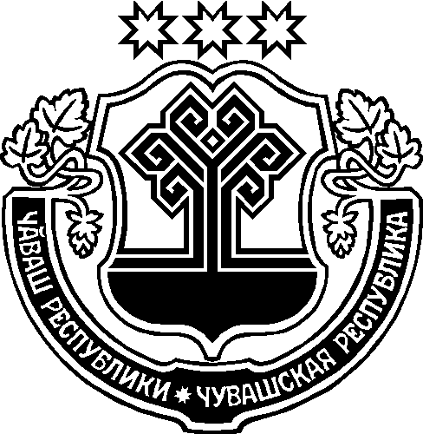 | ЧУВАШСКАЯ РЕСПУБЛИКА АЛИКОВСКИЙ РАЙОН
ЙĂЛКĂШ  ЯЛ ПОСЕЛЕНИЙĚН  АДМИНИСТРАЦИЙĚ  ЙЫШĂНУ  28.12.2021 71№  Йёлкёш ял. |  | АДМИНИСТРАЦИЯ  ИЛГЫШЕВСКОГО  СЕЛЬСКОГО ПОСЕЛЕНИЯ  ПОСТАНОВЛЕНИЕ  28.12.2021 № 71  деревня Илгышево

О мерах по реализации Решения
собрания депутатов Илгышевского
сельского поселения Аликовского
района «О внесении изменений
в Решение Собрания депутатов
Илгышевского сельского поселения
«О бюджете Илгышевского сельского
поселения Аликовского района на 2021
год и на плановый период 2022 и 2023 годов»

В соответствии с решением Собрания депутатов Илгышевского сельского поселения Аликовского района Чувашской Республики от 13.12.2021 г. № 62 «О внесении изменений в решение Собрания депутатов Илгышевского сельского поселения Аликовского района «О бюджете Илгышевского сельского поселения Аликовского района Чувашской Республики на 2021 год и на плановый период 2022 и 2023 годов», администрация Илгышевского сельского поселения Аликовского района ПОСТАНОВЛЯЕТ:
1. Принять к исполнению бюджет Илгышевского сельского поселения Аликовского района Чувашской Республики на 2021 год и на плановый период 2022 и 2023 годов с учетом изменений, внесенных Решением Собрания депутатов от 13.12.2021 г. № 62 «О внесении изменений в Решение Собрания депутатов Илгышевского сельского поселения Аликовского района Чувашской Республики «О бюджете Илгышевского сельского поселения Аликовского района Чувашской Республики на 2021 год и на плановый период 2022 и 2023 годов» (далее – Решение).
2. Утвердить прилагаемый перечень мероприятий по реализации Решения согласно Приложению к настоящему Постановлению.
3. Настоящее постановление подлежит официальному опубликованию (обнародованию) в муниципальной газете Илгышевского сельского поселения Аликовского района.

Глава Илгышевского сельского
поселения Аликовского района С.Н.Иванова
Приложение к постановлению главы
Илгышевского сельского
поселения Аликовского района
от «28» декабря 2021 г. № 71

П Е Р Е Ч Е Н Ь
мероприятий по реализации решения Собрания депутатов Илгышевского сельского поселения Аликовского района Чувашской Республики от 13.12.11.2021 г. № 62 «О внесении изменений в решение Собрания депутатов Илгышевского сельского поселения Аликовского района Чувашской Республики «О бюджете Илгышевского сельского поселения Аликовского района Чувашской Республики на 2021 год и на плановый период 2022 и 2023 годов»

№ п/п | Наименование мероприятия | Сроки реализации | Ответственный  исполнитель
1 | 2 | 3 | 4
1. | Представление в финансовый отдел администрации Аликовского района сводных справок об изменении бюджетной росписи по главному распорядителю (распорядителю) средств бюджета Илгышевского сельского поселения Аликовского района на 2021 год и предложений по уточнению показателей кассового плана исполнения бюджета Илгышевского сельского поселения Аликовского района на 2021 год | До 31.12.2021 г. | главные распорядители средств бюджета Илгышевского сельского поселения Аликовского района
2. | Внесение изменений в сводную бюджетную роспись бюджета Илгышевского сельского поселения Аликовского района на 2021 год | не позднее  31.12.2021 г. | финансовый отдел
3. | Представление в финансовый отдел администрации Аликовского района уточненных бюджетных смет казенных учреждений Илгышевского сельского поселения Аликовского района, по которым были внесены изменения, на 2021 год | 31.12.2021 г. | главные распорядители средств бюджета Илгышевского сельского поселения Аликовского района

